NCRE网上报名常见问题及重要提醒
（请认真阅读报名通知后报名）
1．支付问题
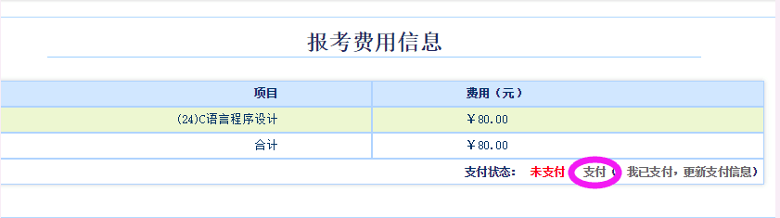
点击“支付”后，弹出网上支付提示，未跳转到支付平台（即未弹出选择银行的窗口）。
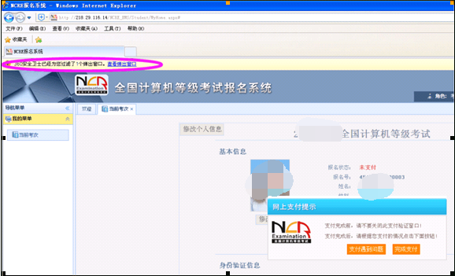
原因：弹出窗口被浏览器拦截。
解决方案：允许窗口弹出即可解决问题。如上图，点击图中的“查看弹出窗口”,也可更换其他浏览器。
注意：不同机器、不同浏览器由于设置不同，允许窗口弹出的操作方法可能不同。
2. 照片规格
（1）照片应为考生本人近期正面免冠彩色证件照。
（2）成像区上下要求头上部空1/10，头部占7/10，肩部占1/5，左右各空1/10。采集的图象大小最小为192×144（高×宽），成像区大小为48mm×33mm（高×宽）。
（3）照片文件应为jpg格式，文件名称为*.jpg。
（4）文件大小要求：20KB-200KB。
考生应上传本人清晰、正置的照片，不允许上传侧置或倒置的照片。
未支付前照片均可更改，支付后不能再修改。
3. 准考证打印开始时间
2018年3月5日。
4. 报名网址
http://218.29.116.14/NCRE_EMS/studentlogin.aspx。
注意：本次报名我校从未通知过从其它地址或教务管理系统报名。
5. 重要提醒
（1）网报时一旦显示支付成功，千万不要再修改信息！！！
因为支付系统在反馈信息的时候有个过程，在这个过程中考生是可以修改信息的，但如果在这个时间段内修改了个人的任何信息，都会出现考生的报名信息与支付信息不一致的情况，这样的后果是考生的支付状态仍会显示为“未支付”，但考试费用已交，而且考生无法再进行支付，考生将无法再报考。
（2）在规定的时间内完成支付。
考生在填报报考信息后，如1小时内未进行支付系统将自动删除报考信息。
（3）牢记自己的账号、密码。
同一身份证号在某个账号中注册报考过，将无法再在其他账号中使用该身份证号注册报考。
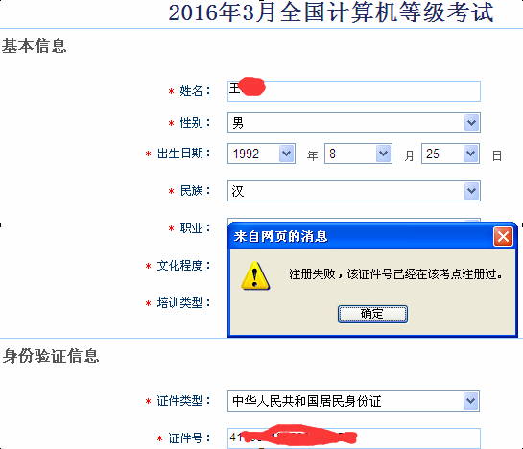
- 缴费和打印准考证可使用快速登录功能快速登录系统。
